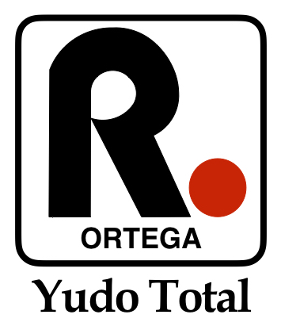
COMUNICADO A LOS PADRES . 16 – 09 – 2020

Estimados padres y amigos.
El jueves día 1 de octubre darán comienzo en el colegio Claret las clases extraescolares de Yudo-Total, supeditadas a lo que las autoridades sanitarias y educativas de la comunidad de Madrid puedan determinar y al cumplimento obligatorio general de funcionamiento del Colegio Claret.

Los entrenamientos de nuestras clases, será de la PRACTICA SERA INDIVIDUAL
( Tandoku Renshu) con circuitos de; Educación Fisicas, de Defensa Personal, y de Técnicas de Yudo de pie y de suelo.
Seguiremos los protocolos del CSD, FEJYDA Y LA FMJ. Y C.Claret. Adjunto archivo.

Para realizar la inscripción de su hijo/a de las clases extraescolares de Yudo Total en el Colegio CLARET del curso 2020/21, y así facilitar nuestra labor, deben rellenar y enviar la reserva de plaza a esta nueva dirección de correo <judoclaret@gmail.com>.

Tenemos las plazas limitadas y es por esta razón que tenéis que enviarnos la hoja cumplimentada lo antes posible.

Puri Polo Regaña- Sandra Ortega Polo
y Rafael Ortega Fernández
Profesores de Yudo Total del C. Claret.

DIAS, HORARIOS Y PRECIOS DE LAS CLASES DE YUDO TOTAL 2020 / 2021
EL PRECIO DE LAS CLASES SE MANTENDRAN ESTE AÑO IGUAL QUE EL CURSO ANTERIOR. 46 € + IVA. LOS COBROS SERÁN TRIMESTRAL.

1º Y 2º PRIMARIA | MIERCOLES Y VIERNES | 17H - 18H | TATAMI
3º Y 4º PRIMARIA | MARTES Y JUEVES | 8H – 9H | TATAMI
5º Y 6º PRIMARIA  1º Y 2º ESO | MARTES Y JUEVES | 17H 30 – 18H30 | TATAMI

DATOS DEL ALUMNO
Nombre______________________

Apellidos___________________________________________________________________

Curso_________ Sección__________ Fecha nacimiento____________________________

Domicilio___________________________________________________________________

Distrito postal___________________Telefono_____________________________________

DATOS DE LA MADRE / PADRE
Correo electrónico____________________________________________________________

DNI. Madre o padre____________________________________________________________

